04-cqunews-概要设计

《CQUNEWS 新闻智能摘要与标题生成系统》

API调用版 系统概要设计

版本历史
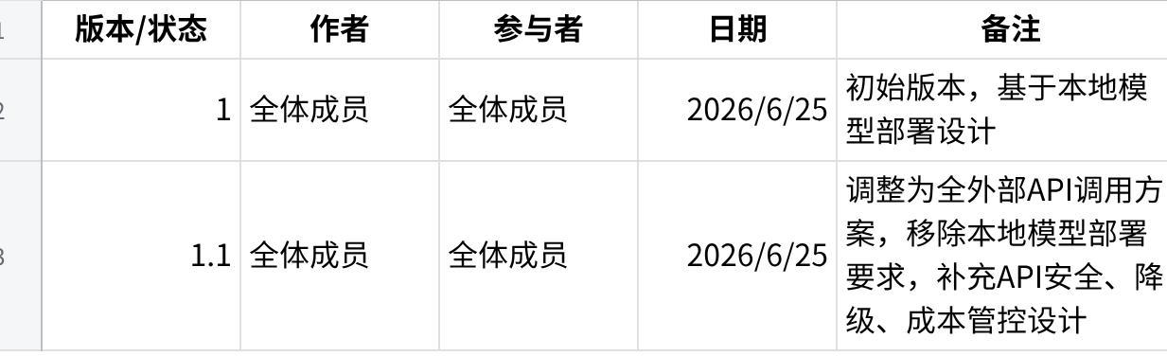
点击图片可查看完整电子表格

目录
第一部分 引言 ......................................................................................... 3
一、编写目的 ................................................................................... 3
二、读者对象 ................................................................................... 3
三、术语与缩写解释 ....................................................................... 3
四、参考资料 ................................................................................... 4
第二部分 项目概述 ................................................................................. 4
一、项目描述 ................................................................................... 4
二、项目功能描述 ........................................................................... 5
第三部分 设计约束 ................................................................................. 6
一、需求约束 ................................................................................... 6
二、隐含约束 ................................................................................... 7
第四部分 系统方案设计 ......................................................................... 8
一、安全设计（全API场景专项） ................................................... 8
二、核心业务流程设计 ................................................................... 9
三、业务功能概要结构 ................................................................... 12
四、模块定义 ................................................................................. 13
第五部分 E-R实体设计 ....................................................................... 15
一、E-R实体结构图 ......................................................................... 15
二、实体描述 ................................................................................. 15
第六部分 总体设计 ............................................................................... 18
一、逻辑架构设计 ......................................................................... 18
二、物理架构设计 ......................................................................... 19
三、技术架构设计 ......................................................................... 20
第七部分 用户界面设计 ....................................................................... 21
一、通用布局规范 ......................................................................... 21
二、核心界面设计 ......................................................................... 21
三、新增API配置后台界面 ............................................................. 22
第八部分 算法设计 ............................................................................... 24
一、运行环境说明 ......................................................................... 24
二、核心算法模块要求 .................................................................. 24
三、Prompt工程与API优化策略 ................................................... 25
第九部分 运行环境和部署 ............................................................... 26
一、运行环境配置 ......................................................................... 26
二、部署方案 ................................................................................. 27
三、性能与成本保障机制 ............................................................. 28

第一部分 引言

一、编写目的
本文档为全外部API调用版CQUNEWS系统的核心技术方案，明确在无本地模型部署的前提下，如何通过外部合规大模型API实现全部AI能力，同时保障数据安全、性能达标、成本可控。本文档是后续开发、测试、验收、运维的唯一法定依据，所有调整需以本文档为准。

二、读者对象
用户代表、系统架构师、开发工程师、测试工程师、运维工程师、财务成本管控人员。

三、术语与缩写解释
与需求说明书保持一致，新增API相关术语：
- 外部大模型API：指由合规厂商提供的、可通过公网调用的NLP能力接口，如DeepSeek、通义千问、文心一言等，本系统所有AI能力（NER、摘要、标题、校验）均由此类API提供。
- API网关：系统内部统一封装外部API调用的适配层，负责鉴权、重试、限流、故障转移、成本核算。
- Prompt模板：针对新闻场景定制的API输入指令，用于约束大模型输出格式、内容规范，保障结果符合媒体要求。
- 降级兜底：当外部API不可用时，系统自动切换至本地轻量算法（如抽取式摘要）保障业务连续性。

四、参考资料
- 《CQUNEWS 新闻智能摘要与标题生成系统需求说明书 V2.0》
- 《RESTful API设计规范 V1.0》
- 《MySQL 8.0 数据库设计规范》
- 《Docker 容器化部署最佳实践》
- 所选大模型厂商API官方文档（DeepSeek/通义千问/文心一言等）
- 《信息安全等级保护基本要求》

第二部分 项目概述

一、项目描述
当前全媒体新闻日均新增超300万条，传统人工处理单篇需8~15分钟，存在效率低、标题党泛滥、摘要失真、多渠道适配成本高等痛点。本版本放弃本地模型部署，全部AI能力通过外部合规大模型API实现，无需自建GPU集群，大幅降低运维成本；同时通过传输加密、数据脱敏、厂商安全协议、降级兜底机制，保障新闻素材安全与业务连续性，实现文本接入、要素抽取、长短摘要生成、多风格标题产出、事实一致性校验、结果存储导出的全闭环。

二、项目功能描述
系统核心覆盖6大业务模块，所有AI能力均由外部API提供，支持单篇手动输入、批量文档导入两种使用模式：
- 文本接入预处理：支持10万字内单篇文本录入、200篇批量TXT/DOCX/PDF上传、网页URL抓取，自动完成编码转换、HTML清洗、噪声去除、语义分段。
- 新闻要素抽取：调用外部大模型API识别人物、时间、地点、机构等核心实体，原文高亮标注，支持人工修正，输出5-10个权重关键词。
- 长短摘要生成：同步调用API生成两类摘要：≤50字短摘要（适配信息流/推送）、≤150字长摘要（适配详情页/SEO）；支持抽取式（本地轻量算法，无API依赖）与生成式（API驱动）模式切换。
- 多风格标题生成：调用API批量输出客观纪实型、数据亮点型、轻量化推荐型三类标题，支持二次改写，自动校验标题与正文匹配度。
- 事实一致性校验：调用API实现三重校验：关键信息覆盖检测、摘要失真幻觉检测、标题偏离度检测，以红橙绿三色可视化提示风险等级。
- 结果管理与导出：支持历史记录多条件筛选、在线编辑、版本回滚、一键复制、多格式（TXT/DOCX/JSON/ZIP）导出、第三方CMS系统对接。
- 内容对比：多版本摘要/标题对比视图，支持编辑选择最优版本
8.智能推荐：基于历史编辑行为，推荐相似新闻的处理模板或风格偏好
（考虑扩展：协同编辑：多人协作处理同一篇新闻，留痕与版本管理）
自动分类/打标 ：对新闻自动分类（时政/财经/民生/科技等），便于后续检索和统计
情感分析：对新闻正文进行情感倾向分析（正面/负面/中性），辅助编辑判断
热点追踪：基于关键词频次和实体共现，自动识别热点话题和趋势
新闻简报自动生成：将多篇同类新闻自动聚合，生成每日/每周新闻简报

第三部分 设计约束

一、需求约束
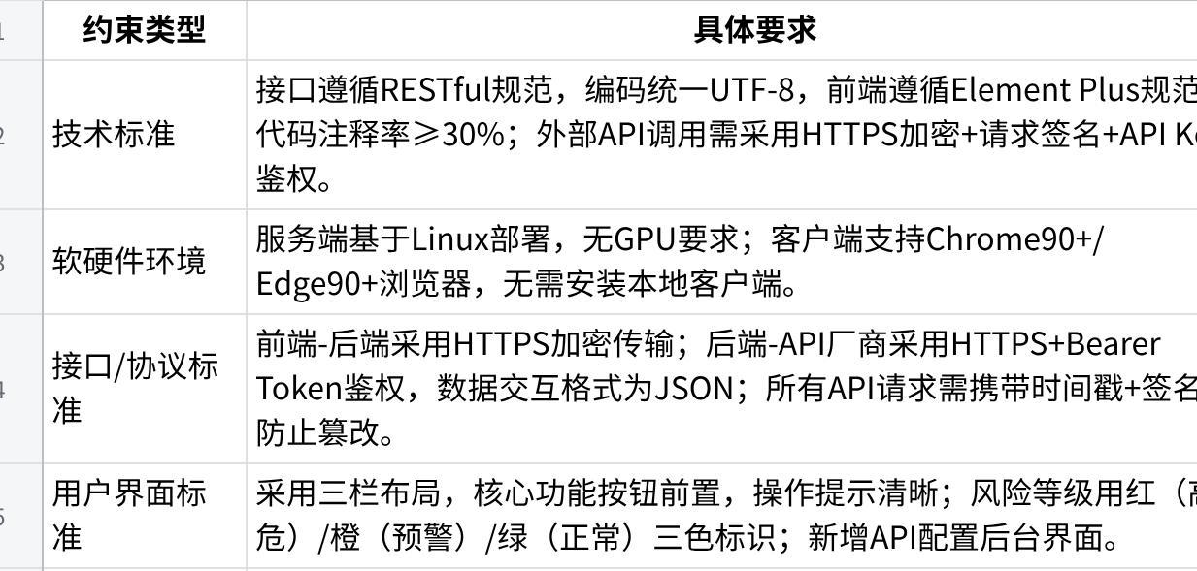
点击图片可查看完整电子表格

二、隐含约束
- 用户为无编程基础的媒体编辑，需内置新手引导、操作提示，无需线下培训即可使用。
- 所有新闻素材仅做API调用临时传输，不得留存于API厂商服务器，需与厂商签订数据安全协议（DPA）。
- 可变参数（摘要长度、标题数量、API优先级等）支持后台配置，无需修改代码即可调整。
- API调用超时、限流、故障时自动优雅降级，给出清晰提示，不丢失用户输入文本。
- 单日API调用成本设置配额告警，超出阈值自动暂停非核心业务调用。

第四部分 系统方案设计

一、安全设计（全API场景专项）
- 传输安全：全链路HTTPS加密，外部API调用采用请求签名（HMAC-SHA256）+时间戳防重放，API Key定期轮换，不硬编码于代码中。
- 数据安全：新闻原文仅在API调用时临时传输，不与用户身份信息绑定；敏感字段（如涉密人物/机构）在调用API前自动脱敏，返回结果后自动还原；与API厂商签订DPA协议，明确厂商不得留存素材、不得用于模型训练。
- 权限安全：三级权限管控（普通编辑/高级运营/系统管理员），越权操作直接拦截并记录日志；API Key仅管理员可见，支持按角色分配API调用权限。
- 内容安全：三重校验机制前置拦截违规内容，敏感词库实时更新；高风险内容人工复核后才可导出。
- API安全：API网关层配置速率限制，防止单用户恶意刷量；支持IP白名单，仅允许应用服务器IP调用API厂商端点。

二、核心业务流程设计

1. 用户登录流程

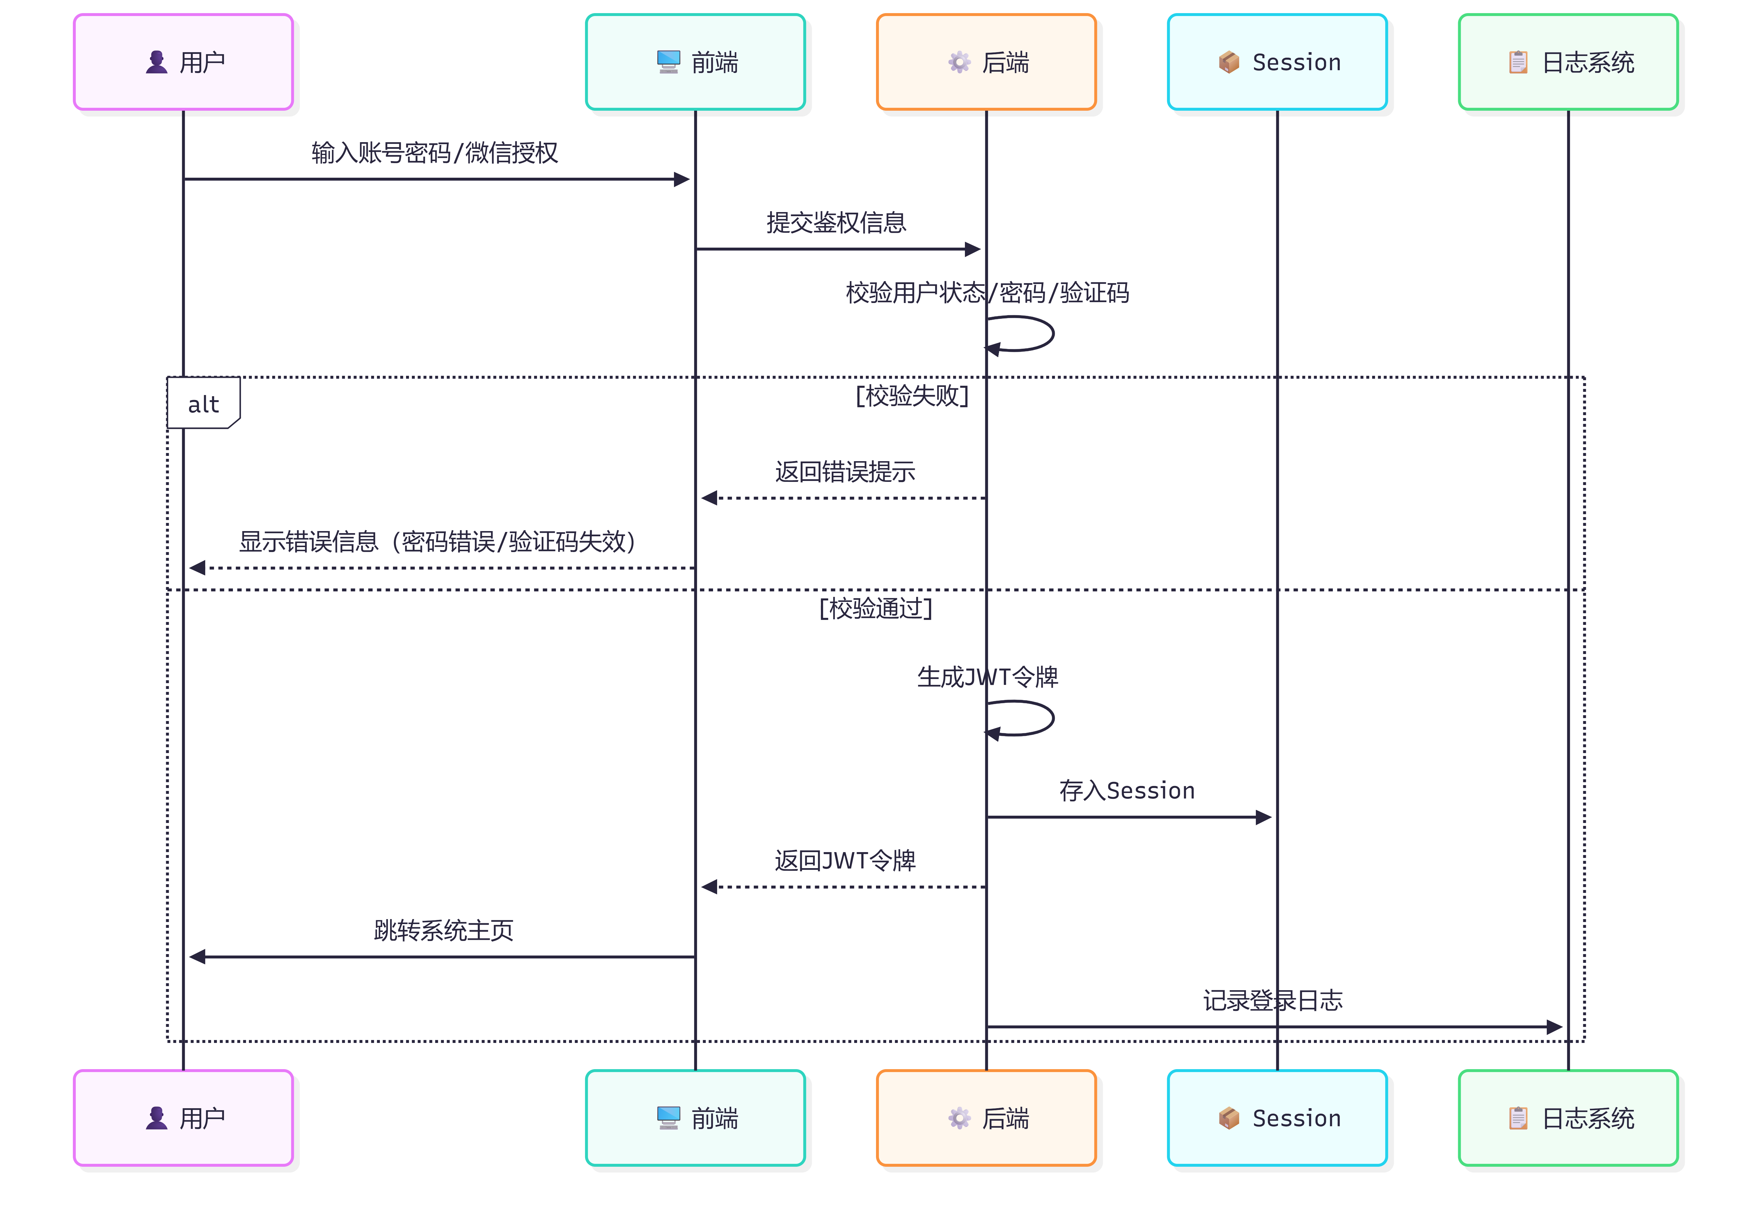

异常分支：密码错误/验证码失效提示重试；连续5次失败锁定账号30分钟；网络异常提示检查连接。

2. 单篇新闻处理全流程（API驱动）



异常分支：原文不足50字禁止进入下一步；API超时10秒自动重试（最多3次），仍失败则切换备用API厂商；全部API不可用时自动切换至抽取式摘要兜底；服务器高负载时提示排队。

3. 批量文档处理流程



异常分支：格式错误/超10MB/空白文档标记失败，不阻塞其他任务；API限流时自动延迟重试，保障任务最终完成。

4. 历史记录管理流程

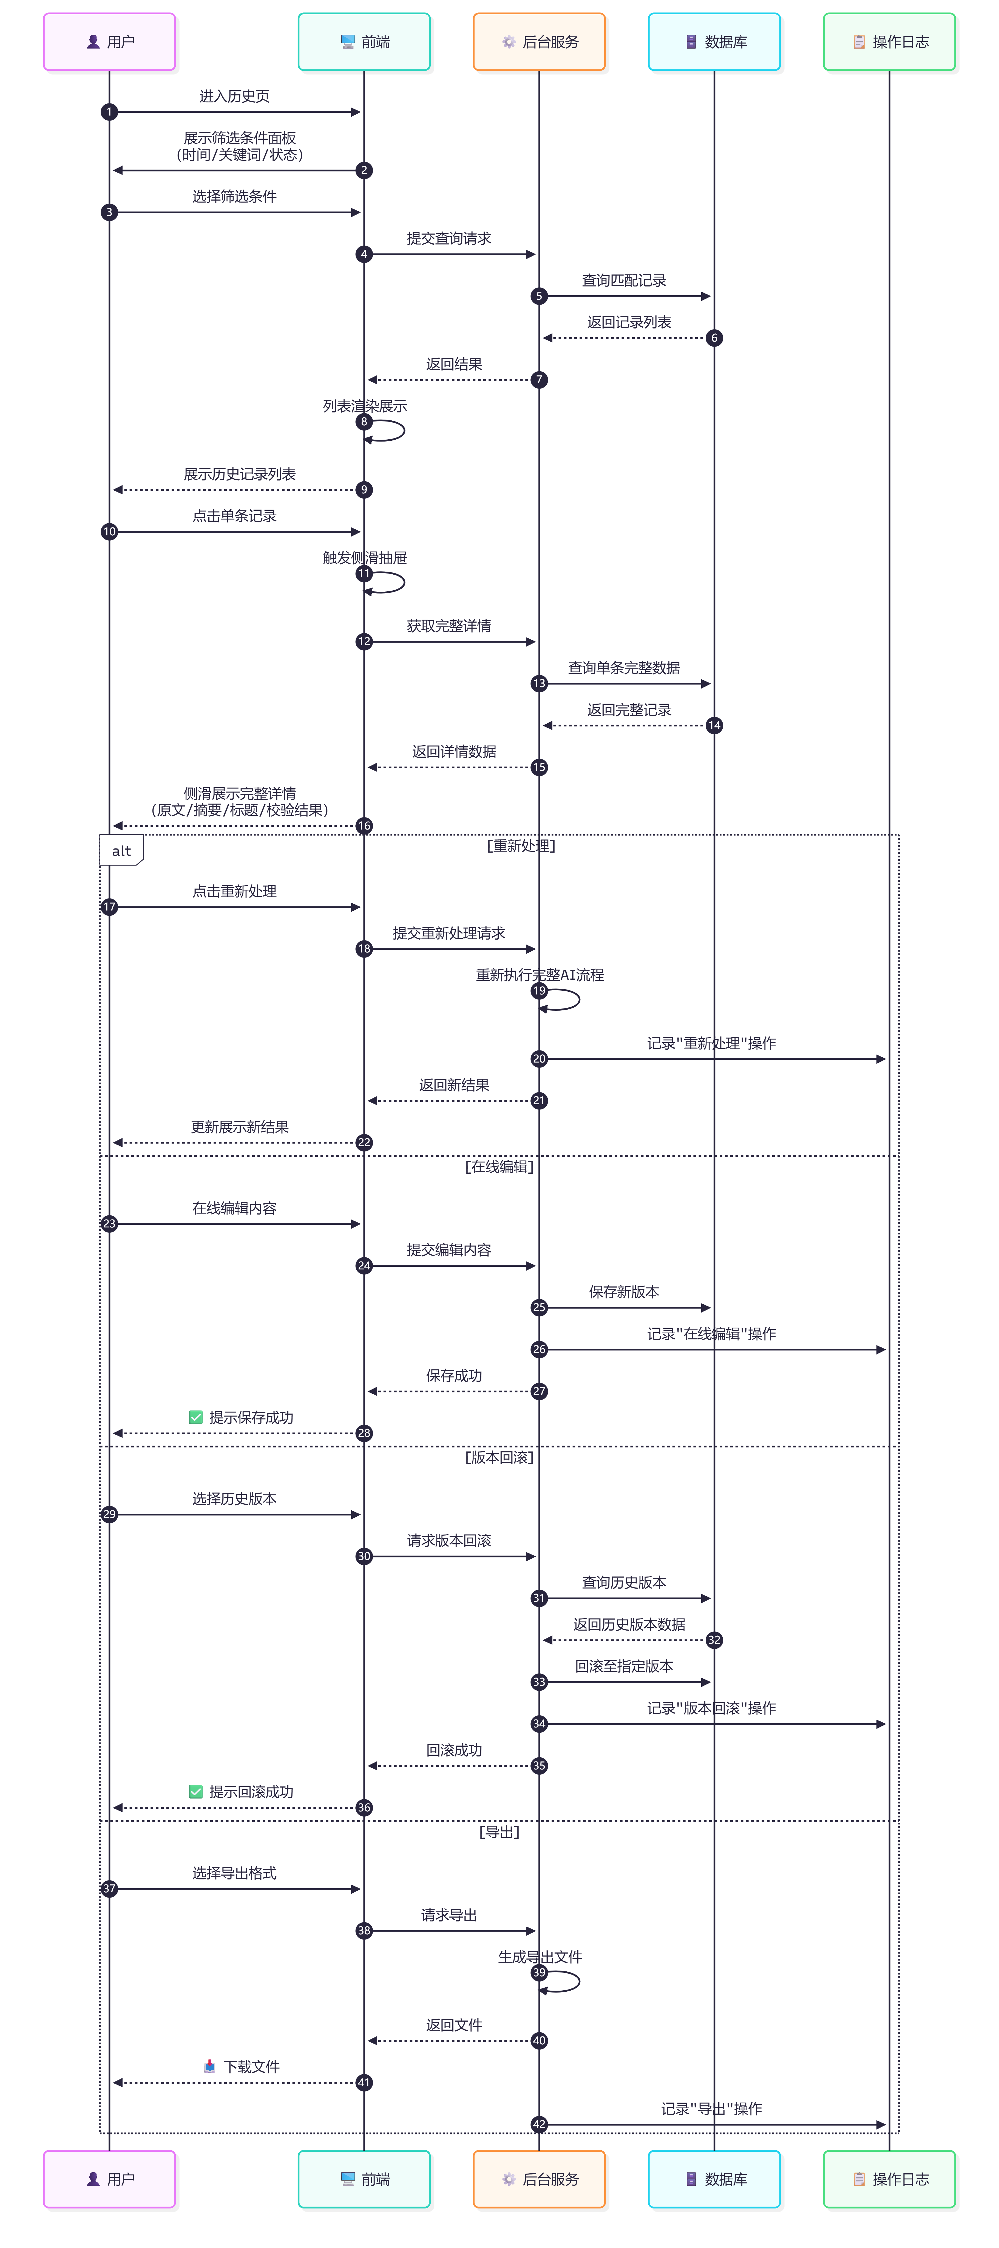

5. 管理员API配置流程

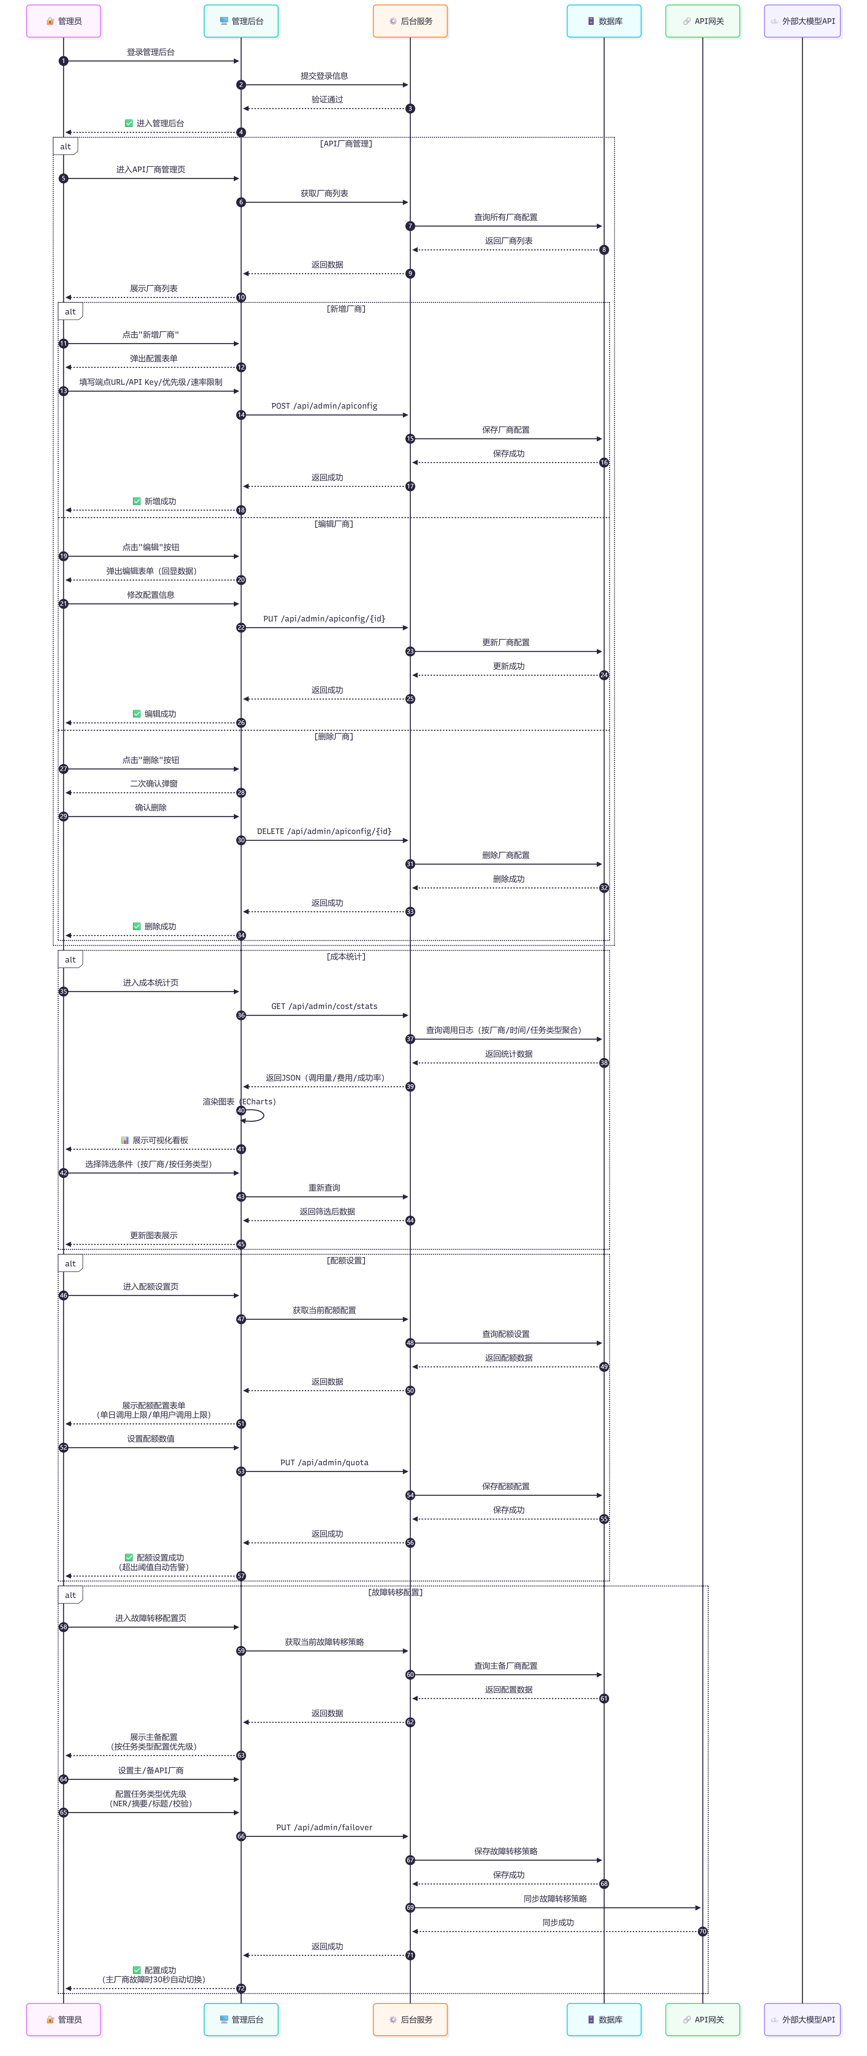

三、业务功能概要结构

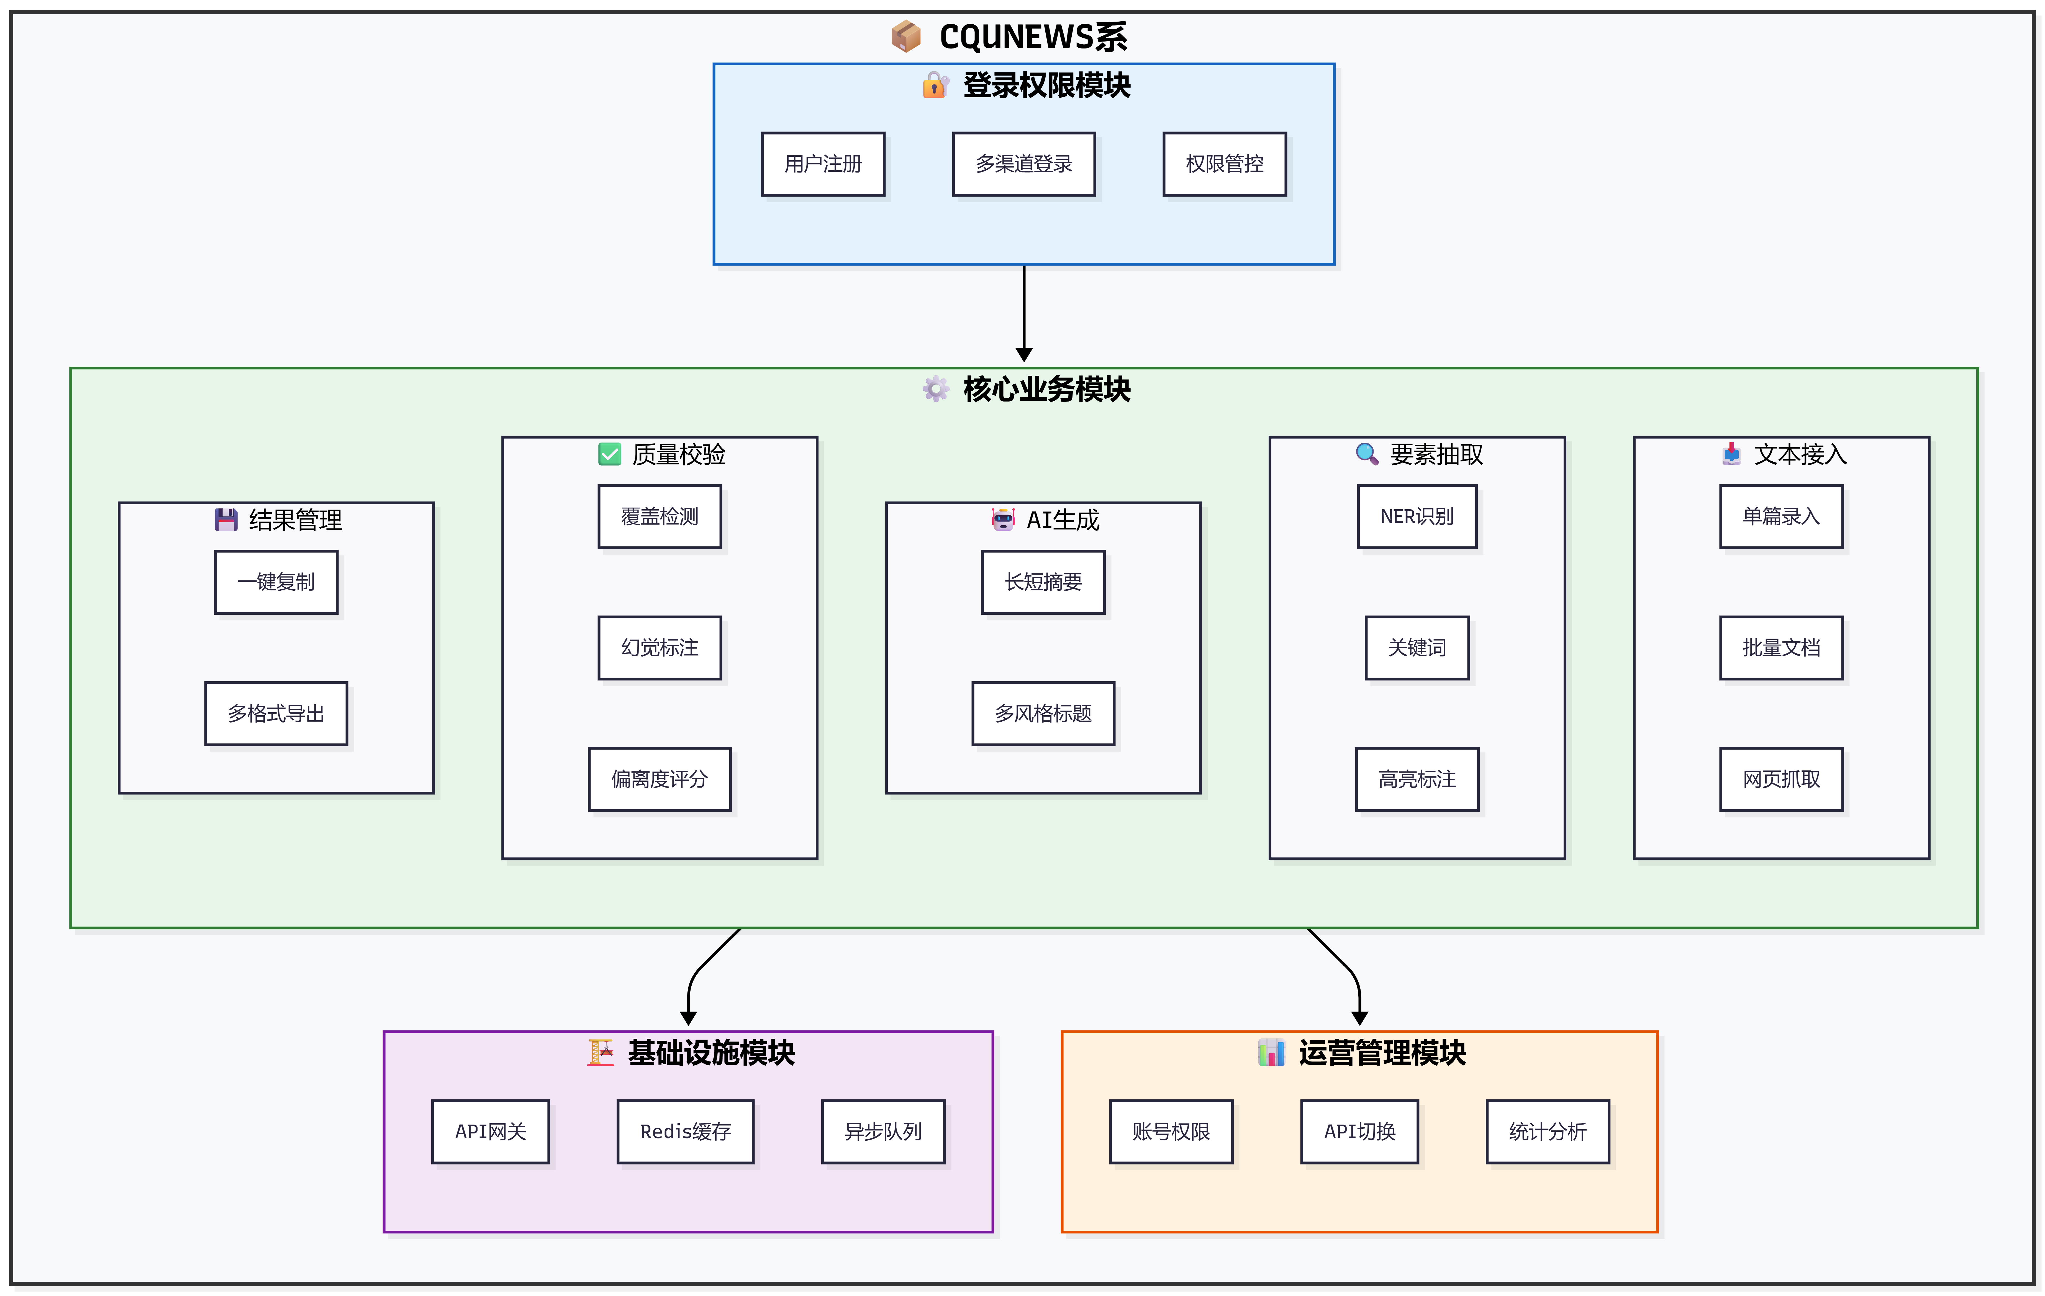

四、模块定义
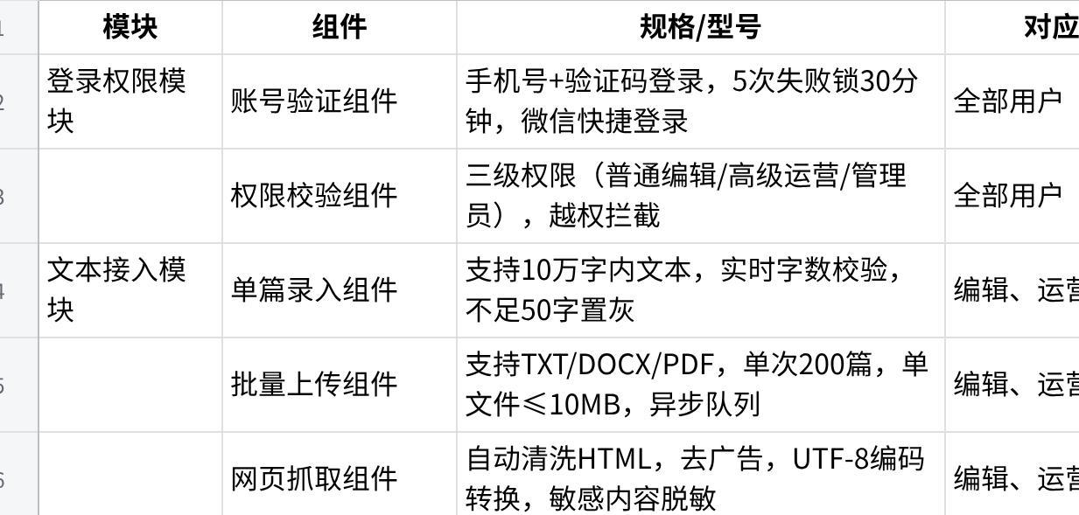
点击图片可查看完整电子表格

第五部分 E-R实体设计

一、E-R实体结构图

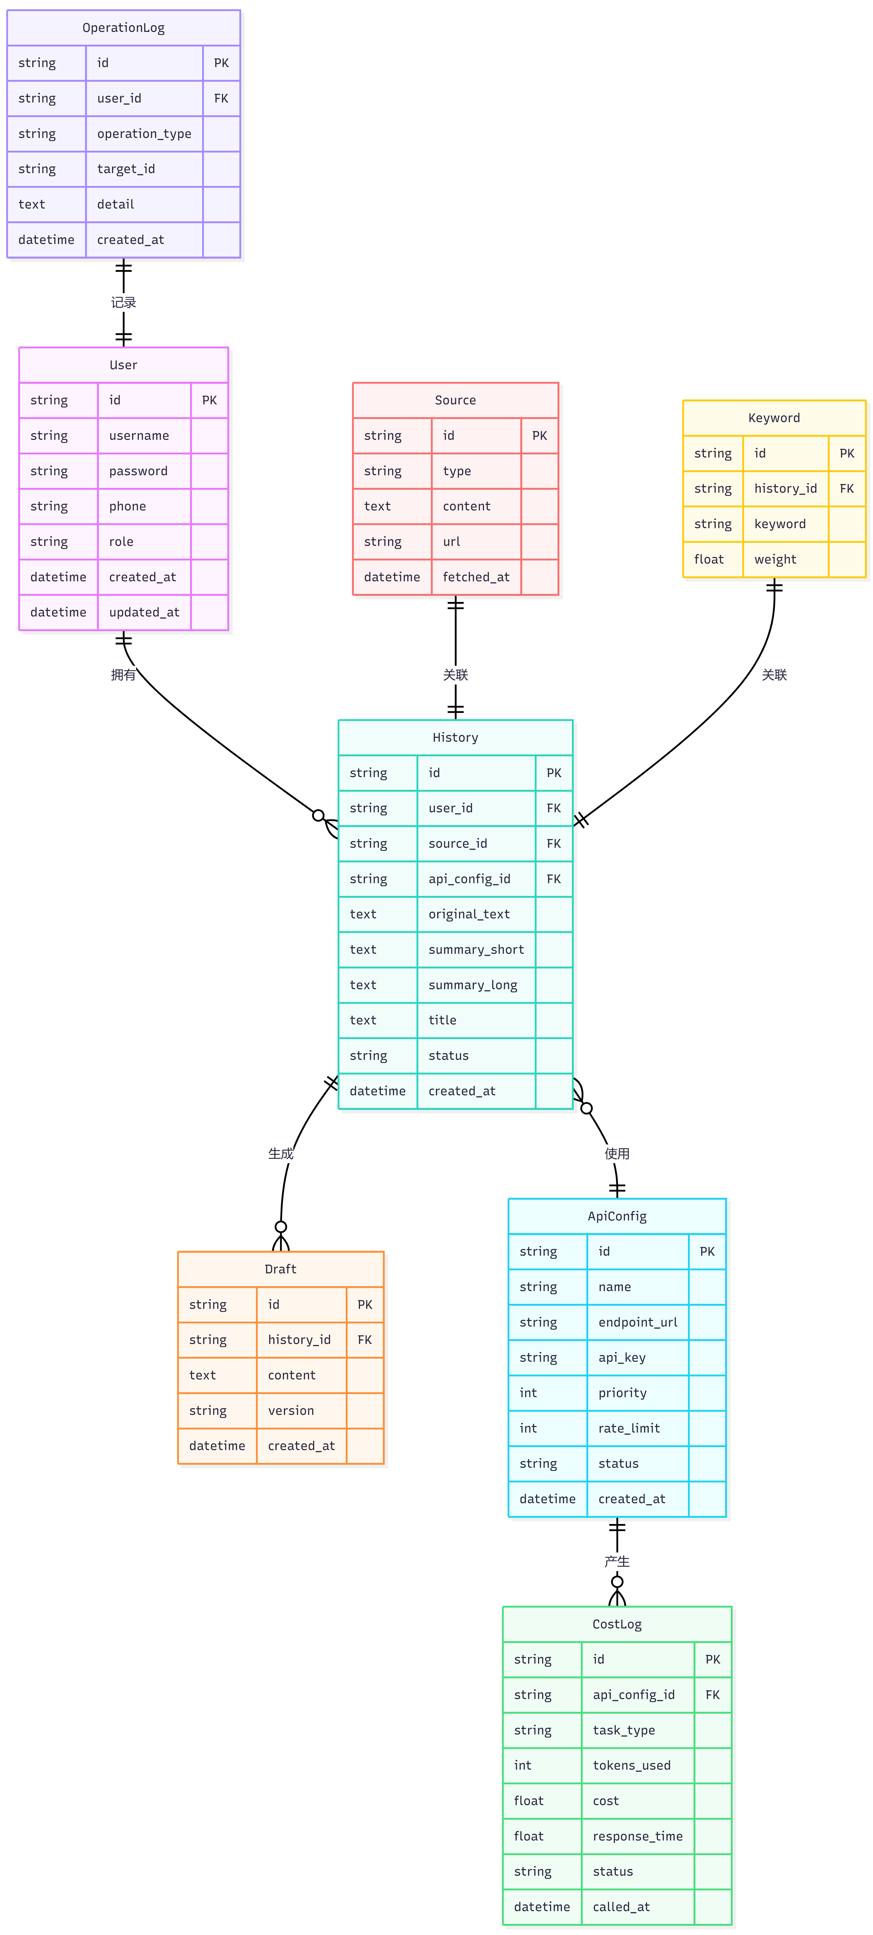

二、实体描述

1. User（用户实体）
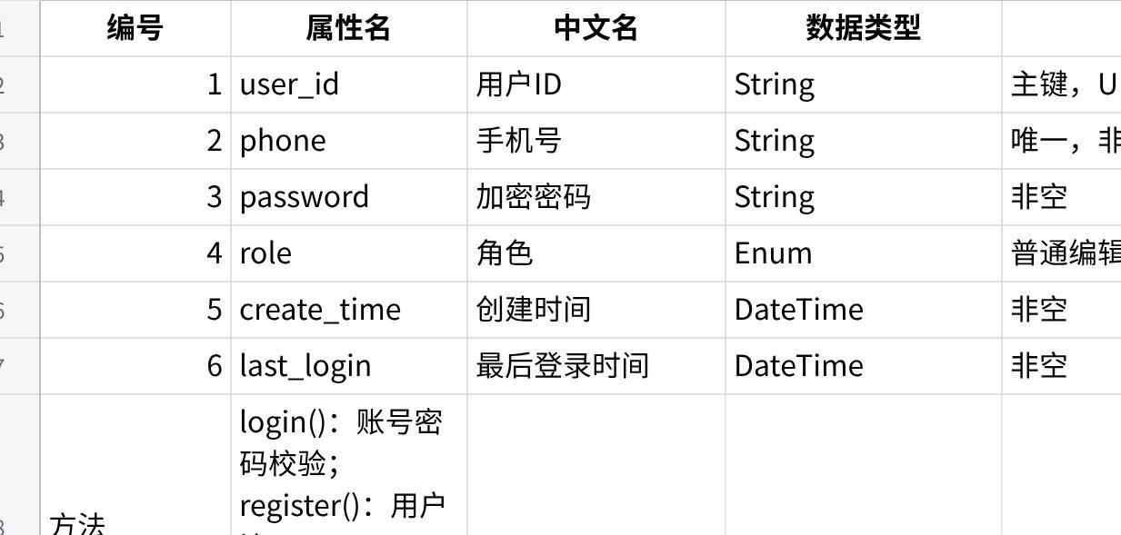
点击图片可查看完整电子表格

2. History（历史记录实体）
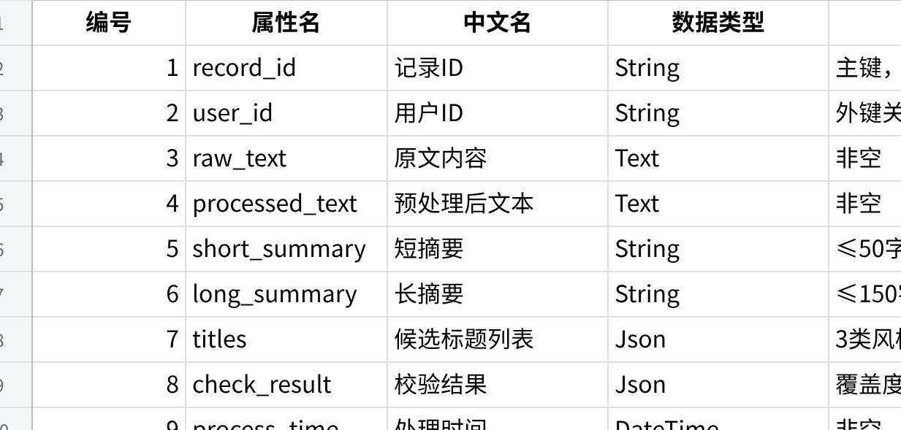
点击图片可查看完整电子表格

3. ApiConfig（API厂商配置实体，新增）
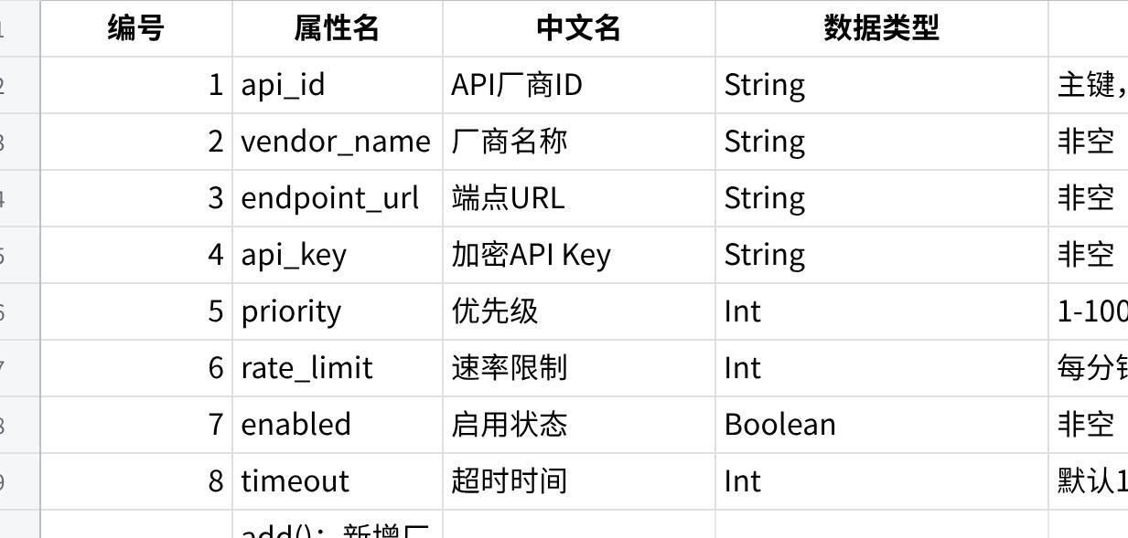
点击图片可查看完整电子表格

4. CostLog（成本日志实体，新增）
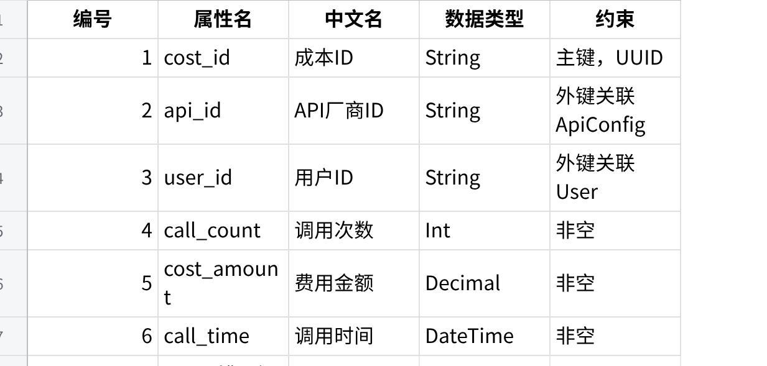
点击图片可查看完整电子表格

5. SourceConfig（信源配置实体）
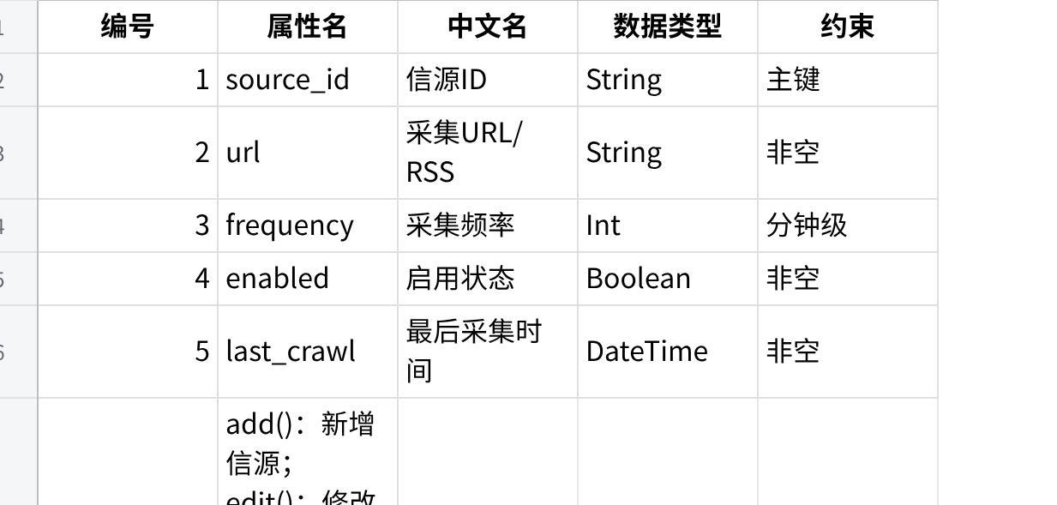
点击图片可查看完整电子表格

6. OperationLog（操作日志实体）
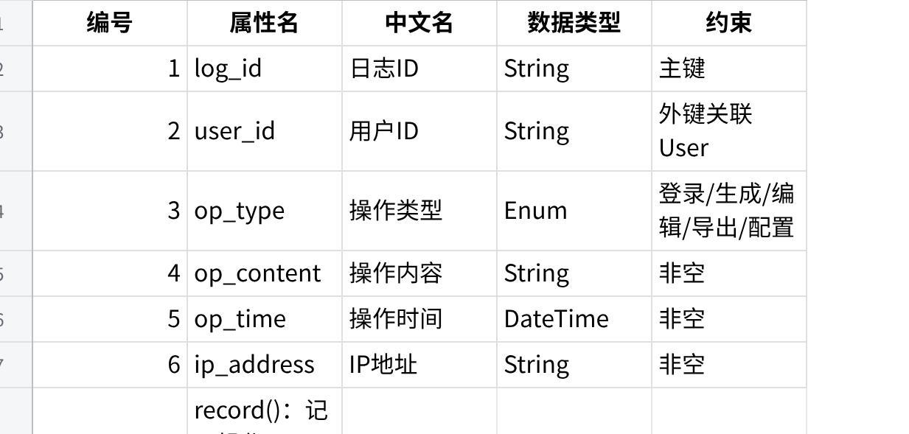
点击图片可查看完整电子表格

第六部分 总体设计

一、逻辑架构设计
采用前后端分离+微服务+API网关的四层架构，无本地模型依赖，所有AI能力通过API网关调用外部厂商：

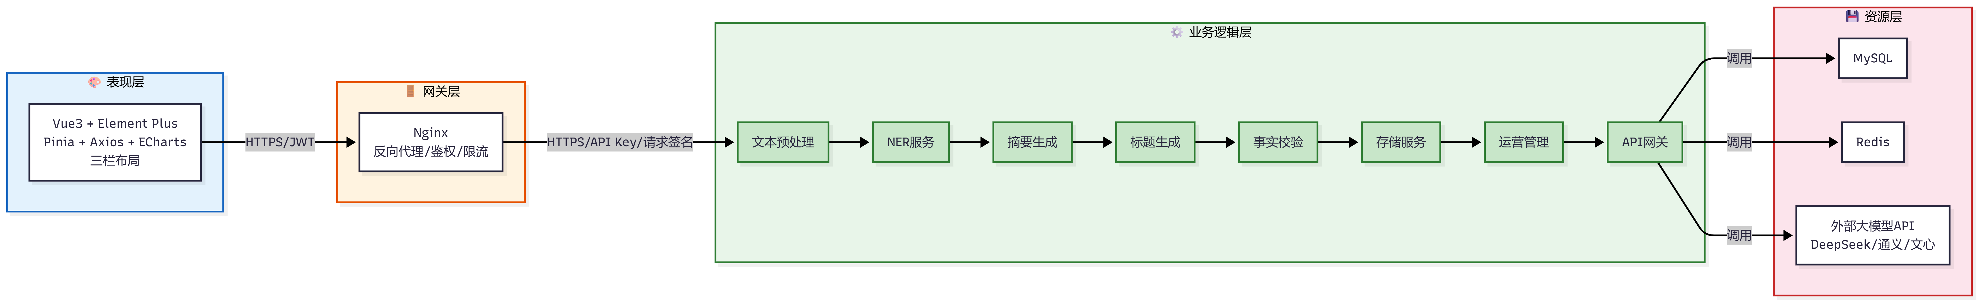

二、物理架构设计
遵循最小权限、数据不落地原则部署：

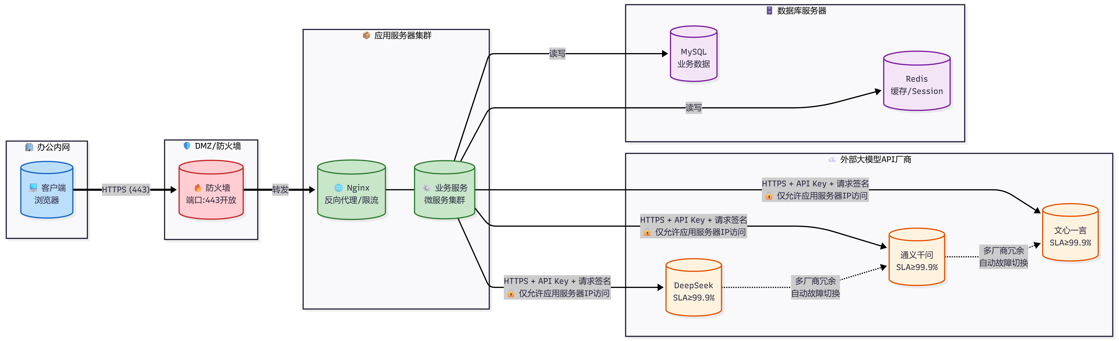

- 公网仅开放443端口用于客户端访问，应用服务器IP白名单配置于API厂商后台，防止API Key泄露后被滥用。
- 数据库服务器无公网IP，仅允许应用服务器访问，敏感数据加密存储。

三、技术架构设计
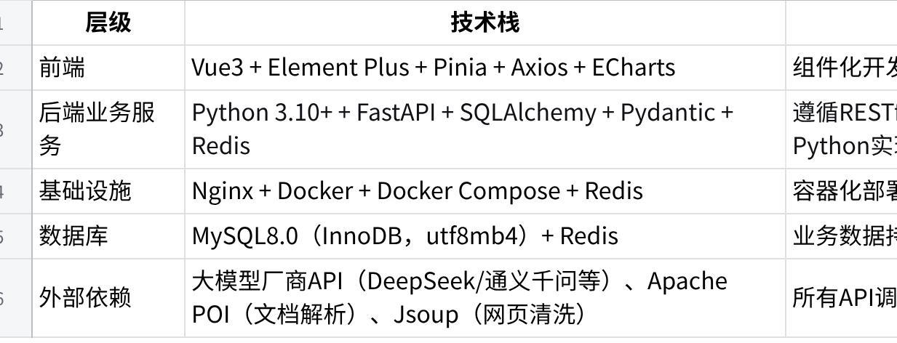
点击图片可查看完整电子表格

第七部分 用户界面设计

一、通用布局规范
- 左侧固定导航栏：包含首页、智能摘要、历史记录、舆情分析、系统管理（管理员可见）入口。
- 顶部操作栏：搜索框、用户信息、退出登录、新手引导入口。
- 核心页面采用三栏布局：左侧原文区、中间编辑区、右侧校验区。
- 风险提示统一用红（高危）/橙（预警）/绿（正常）三色标识。

二、核心界面设计
- 登录页：简洁布局，包含账号、密码输入框、验证码、微信快捷登录入口，错误提示红色醒目显示。
- 注册页：手机号输入、验证码获取、密码强度校验（8位以上含大小写+数字）、用户协议勾选框、微信快捷注册入口。
- 新闻情报主页：左侧导航栏，顶部搜索框，下方按时间倒序展示最新处理记录，卡片展示当日处理量、成功率等核心指标。
- 智能摘要页：左侧原文高亮区（实体彩色标注、风险语句红色下划线）、中间AI生成区（预处理按钮、要素确认卡片、摘要生成按钮、标题生成按钮、在线编辑框）、右侧质量校验区（覆盖度卡片、幻觉检测提示、标题偏离度评分、三色风险标识）。
- 历史管理页：顶部筛选栏（时间区间、关键词、处理状态），下方结果列表，点击单条记录侧滑抽屉展示完整原文、生成结果、校验详情，支持重新处理、编辑、导出操作。
- 舆情分析页：数据卡片展示30天处理总量、ROUGE平均分趋势曲线、高频关键词词云、各类新闻处理效率分布图表。

三、新增API配置后台界面（管理员专用）
- API厂商管理页：列表展示已配置的厂商（名称、优先级、速率限制、启用状态、今日调用量、成功率），支持新增/编辑/删除厂商，配置端点URL、API Key、优先级、超时时间、重试次数。
- 故障转移配置页：设置主备API厂商，支持按任务类型（NER/摘要/标题/校验）配置不同的主备优先级，主厂商故障时自动切换至备用厂商。
- 成本统计页：可视化展示各厂商单日/单周/单月调用量、费用、成功率趋势，支持按用户、按任务类型筛选，设置单日/单用户调用配额，超出阈值自动告警。

第八部分 算法设计

一、运行环境说明
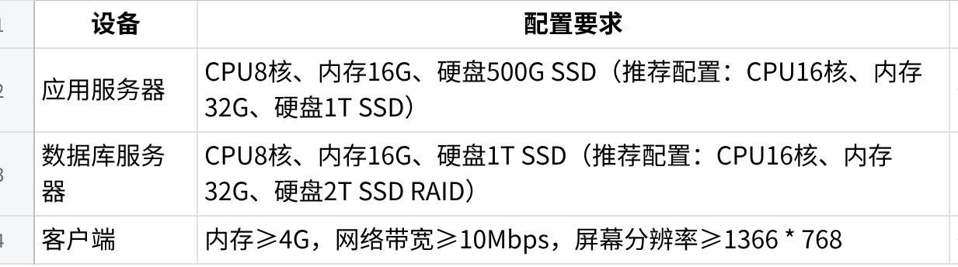
点击图片可查看完整电子表格

二、核心算法模块要求
- NER要素抽取：采用外部大模型API实现，Prompt模板定制为新闻领域，要求识别人物、时间、地点、政府机构、企业单位、核心事件、关键数据7类实体，准确率≥95%；支持人工修正实体结果，修正后结果存入本地库用于优化Prompt。
- 摘要生成：
- 生成式：调用API实现，Prompt模板约束输出长度（短摘要≤50字、长摘要≤150字）、格式规范，ROUGE指标达标（短摘要ROUGE-1≥40%、ROUGE-2≥18%、ROUGE-L≥35%；长摘要ROUGE-1≥38%、ROUGE-2≥16%、ROUGE-L≥33%）。
- 抽取式：本地轻量TextRank+MMR算法实现，无API依赖，作为API故障时的兜底方案，零幻觉，适配时政新闻场景。
- 标题生成：调用API实现，Prompt模板约束输出3类风格（客观纪实型、数据亮点型、轻量化推荐型），每条标题≤20字；支持二次改写生成2-3条衍生标题，标题与正文偏离度≥80分。
- 事实一致性校验：调用API实现三重校验：①关键信息覆盖检测（核心实体在摘要/标题中的覆盖比例）；②幻觉检测（逐句判断摘要是否有原文支撑）；③标题偏离度检测（标题与正文语义相似度评分），结果以红橙绿三色可视化提示。

三、Prompt工程与API优化策略
- Prompt模板迭代：针对不同新闻类型（时政/财经/民生）定制差异化Prompt，注入Few-shot示例提升生成稳定性；每月收集编辑修正结果，优化Prompt模板，提升API输出准确率。
- API调用优化：
- 请求合并：批量任务时将相同类型的API请求合并，降低调用次数。
- 结果缓存：Redis缓存高频请求的API返回结果（TTL30分钟），相同原文+相同任务类型的请求直接返回缓存结果，降低成本。
- 异步重试：API超时/限流时自动重试（最多3次），仍失败则切换备用厂商，全部失败时降级至抽取式摘要。
- 成本优化：
- 分级调用：核心业务（摘要/标题生成）调用高性能API厂商，非核心业务（关键词提取）调用低成本API厂商。
- 配额管控：设置单日/单用户调用上限，超出阈值自动暂停非核心业务调用，避免成本超支。
- 降级兜底策略：当所有API厂商不可用时，自动切换至本地抽取式摘要算法，保障业务连续性，同时提示用户“AI服务暂时不可用，已切换至本地摘要模式”。

第九部分 运行环境和部署

一、运行环境配置

1. 服务器环境
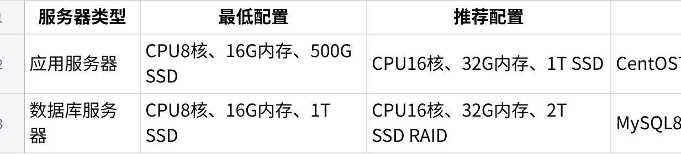
点击图片可查看完整电子表格

2. 客户端环境
- 浏览器：Chrome90+/Edge90+，版本不低于Chrome90
- 硬件：内存≥4G，网络带宽≥10Mbps，屏幕分辨率≥1366 * 768

3. 第三方依赖环境
- 文档解析：Apache POI 5.2+（DOCX/PDF解析）
- 网页抓取：Jsoup 1.16+（HTML清洗）
- 可视化：ECharts 5.4+（统计图表）
- API厂商：选择至少2家合规大模型厂商（如DeepSeek+通义千问），签订数据安全协议，要求SLA≥99.9%。

二、部署方案
- 容器化部署：所有微服务打包为Docker镜像，通过Docker Compose编排，支持独立扩容API网关、批量任务调度等高负载模块。
- 安全部署：
- 应用服务器IP加入API厂商白名单，仅允许该IP调用API端点。
- API Key加密存储于配置中心，定期轮换，不硬编码于代码中。
- 敏感数据（用户密码、新闻原文）AES加密存储，传输过程HTTPS加密。
- 灰度发布：API厂商切换、Prompt模板更新时，先开放给10%的高级运营用户试用，验证指标达标后全量发布，支持一键回滚。
- 备份策略：MySQL每日全量备份，每小时增量备份；Redis开启AOF持久化，保留7天历史数据。

三、性能与成本保障机制
- 可用性保障：全年服务可用率≥99.5%，核心服务部署主备节点，故障自动切换，平均修复时间MTTR≤2小时；API厂商故障时30秒内自动切换至备用厂商，全部故障时降级至本地抽取式摘要。
- 性能保障：单篇文本短摘要生成响应≤3s（API正常时），标题批量生成响应≤2s；支持100人并发在线操作，批量单次支持50篇文档并行处理；Redis缓存命中率≥80%，降低API调用延迟。
- 成本保障：单日API调用成本设置配额告警，超出阈值的80%时发送预警，超出阈值时自动暂停非核心业务调用；每月生成成本报表，分析高成本任务类型，优化Prompt降低调用次数。
- 监控告警：部署Prometheus+Grafana监控系统资源、服务状态、API调用成功率、响应时间、成本消耗，异常阈值触发邮件/短信告警；API厂商SLA不达标时自动触发索赔流程。

附录：需求与设计对应表
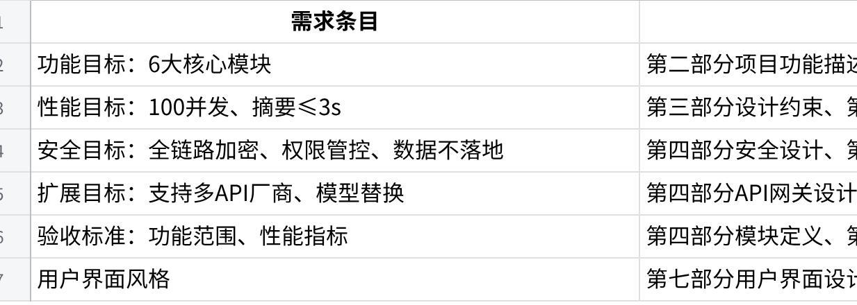
点击图片可查看完整电子表格

